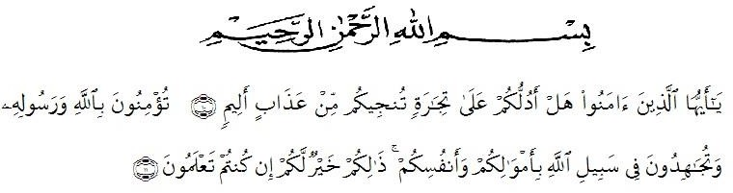
KATA PENGANTAR

Artinya : “Hai orang-orang yang beriman, sukakah kamu aku tunjukkan suatu perniagaan yang dapat menyelamatkanmu dari azab yang pedih?(10). (yaitu) kamu beriman kepada Allah dan RasulNya dan berjihad di jalan Allah dengan harta dan jiwamu. Itulah yang lebih baik bagimu, jika kamu mengetahui.(11) (As-Shaff Ayat 10-11).
Assalamu’alaikum wr wb…
Dengan menyebut nama Allah SWT yang maha pengasih lagi maha penyayang, penulis panjatkan puja dan puji syukur kehadirat-Nya yang telah melimpahkan rahmat dan hidayah kepada penulis sehingga dapat menyelesaikan skripsi. Shalawat dan salam juga selalu tercurahkan kepada Rasulullah SAW. Penulis menyadari bahwa penyusunan Skripsi ini tidak akan terwujud tanpa adanya bantuan dari berbagai pihak. Berbagai arahan, bantuan, bimbingan, serta dorongan yang telah diberikan sehingga sangat bermanfaat yang tak terhitung nilainya bagi penulis. Oleh karena itu, dengan segala kerendahan hati penulis mengucapkan rasa terima kasih sebanyak-banyaknya kepada :
- Bapak H. KRT. Hardi Mulyono K. Surbakti, selaku Rektor Universitas Muslim Nusantara Al-Washliyah Medan.
- Bapak Dr.Samsul Bahri, M.Si, selaku Dekan Fakultas Keguruan dan Ilmu Pendidikan Universitas Muslim Nusantara Al-Washliyah.
- Ibu Dra. Sukmawarti, S.Pd., MPd, selaku ketua program Studi Pendidikan Guru Sekolah Dasar dan sekaligus Dosen pembimbing saya yang telah meluangkan banyak waktunya dan perhatiannya untuk memberikan bimbingan kepada penulis.
- Teristimewa penulis sampaikan kepada kedua orang tua tercinta dan tersayang, Ayahanda Abdul Rahim Siregar dan lbunda Erma Sari Hasibuan atas segala pengorbanannya yang diberikan baik dari segi untaian doa, moril, materil, motivasi, dukungan dan kasih sayang yang tak terhingga sehingga penulis dapat menyelesaikan skripsi ini.
- Sahabat-sahabatku tersayang Mita Rosalina, Dini Adella, Rukmena Siregar, Elida Damai, Nita Aggela sebagai penyemangat serta teman-teman lainya yang tidak dapat penulis sebutkan satu persatu, penulis ucapkan terima kasih atas perhatian dan dukungan yang telah diberikan..

Medan, Agustus 2022

Hafizah Siregar
181434198

